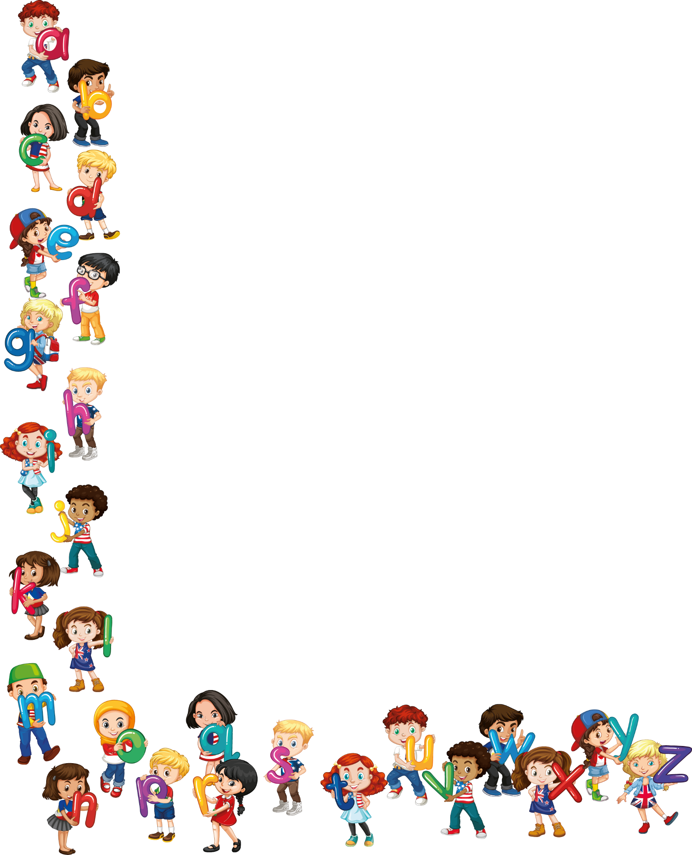



TED TRABZON COLLEGE

**November 01-30 Monthly English Progress Report**

Sayın Velimiz,

1. Sınıf öğrencilerimiz 2018-2019 Eğitim ve Öğretim yılının Kasım ayı içerisinde İngilizce derslerinde:

“My Face, My Toys, I’m Hungry” ünitelerinde,

* Vücudumuzun bölümlerini (face, eyes, nose, chin, teeth, cheecks, ears, arms, shoulders, hands, fingers, legs, knees, foot/feet, toes) öğrendiler.
* “I’ve got” kalıbını öğrendiler.
* Farklı duyguları (happy, angry, sad, scared, surprised, tired, sleepy) öğrendiler.
* “Are you (happy)? Yes I am/No I’m not” kalıplarını öğrendiler.
* Çeşitli müzik enstrümanlarını (xylophone, recorder, drum, violin, piano, guitar) öğrendiler.
* Farklı oyuncakların isimlerini (ball, kite, rope, teddy bear, doll, plane, car, train, lego, block) öğrendiler.
* Çeşitli fiiller öğrendiler; “hop, skip, jump, throw,catch, bounce”.
* Günlük hayatta tükettiğimiz yiyecek ve içecekleri öğrendiler “Breakfast, toast, tea, coffee, cheese, sausage, egg, lunch, dinner, soup, chicken, meat, fruits, apple, banana, grapes, cherries, strawberry, watermelon, melon, lemon, orange, vegetables, carrot, tomato, potato, eggplant, broccoli, onion, cucumber, pepper, corn, pumpkin”.
* “Do you like….?, Yes I do/No I don’t” kalıplarını öğrendiler.
* Ses bilgisi dersimizde O’dan X’e kadar olan harfleri öğrendiler. Türkler için zor ve farklı olan sesler (W,X) üzerinde durduk.
* Kidz Wonder’da bu ay aktif olan 8 görevi tamamladılar ve konuyla ilgili kitapları okudular.

Yours Sincerely

English Department

